Практична робота «Дії з матрицями в табличному процесорі EXCEL»

Мета: засвоїти технологію роботи з матрицями та матричними функціями.

Хід роботи
Дії з матрицями

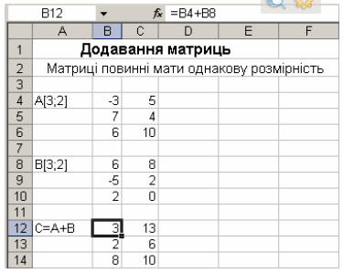
1.Додавання матриць
Матриці однакового розміру можна додавати (кількість рядків і стовпців у кожній матриці співпадає).
Сумою двох таких матриць А і В називається матриця С, елементи якої дорівнюють сумі відповідних елементів матриць А і В.
Приклад.
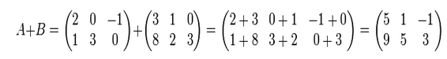
Excel виконає поелементне додавання матриць

2. Віднімання матриць.
Різницею двох матриць А і В однакового розміру називається матриця С, елементи якої дорівнюють різниці відповідних елементів матриць А і В.
Приклад.
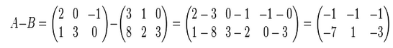

Завдання №1.
Для варіанту №1 і варіанту №2 знайти А+В
Для варіанту №3 і варіанту №4 знайти А-В
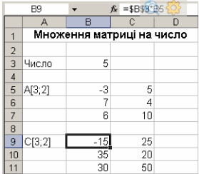
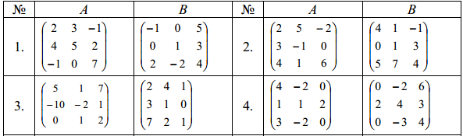

3. Множення матриці на число
При множенні матриці A на число a всі числа, які становлять матрицю A, множаться на число a. Тобто при множенні матриці на число множник «вноситься» під знак матриці.
Excel виконає множення матриці на число

Завдання №2. Виконати операцію множення матриці A на число, де матриця
A береться з відповідного варіанту завдання №1, а число α задається так:
№ | α | № | α | № | α | № | α
1 | 4 | 2 | 1,5 | 3 | 7 | 4 | 0,25

Практична робота «Дії з матрицями в табличному процесорі EXCEL»

Мета: засвоїти технологію роботи з матричними функціями.
Хід роботи
Дії з матрицями
4. Множення матриць
Розглянемо правило множення двох квадратних матриць другого порядку.
Правила множення прямокутних матриць:
- Множення матриці А на матрицю В має сенс у тому випадку, коли число стовпців матриці А збігається з числом рядків у матриці В.
- В результаті множення двох прямокутних матриць виходить матриця, що містить стільки рядків, скільки рядків було в першій матриці і стільки стовпців, скільки стовпців було у другій матриці.
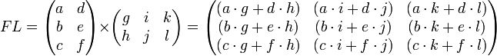
В Excel множення матриць можна виконати за допомогою спеціальної
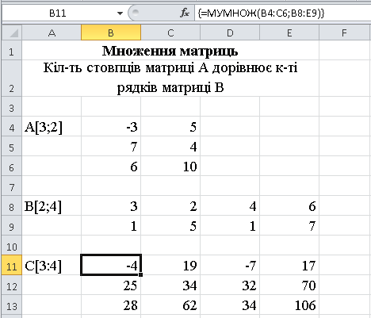
функції для роботи з масивами.
Введемо в електронну таблицю матриці A і B. Далі виділимо діапазон B11:E13, де буде розташована матриця результату С.
Вводимо функцію масиву =МУМНОЖ(массив1;массив2), що здійснює множення матриць, результатом є масив, що має кількість рядків, що і перший масив, і кількість стовпців, що і другий масив.
Далі вказуємо діапазони комірок, в яких міститься перша матриця А(B4:C6) і друга матриця В(B8:E9). Аргументи функції(вказані діапазони) відокремлюються крапкою з комою.
Натиснути комбінацію клавіш[Ctrl+Shift+Enter].
Завдання № 3. Виконати операцію множення матриць A⋅B

5. Транспонування матриці
Транспонована матриця - матриця A ^{Т,} отримана з вихідної матриці A заміною рядків на стовпці.
Формально, транспонована матриця для матриці A розмірів m * n - матриця A ^{T} розмірів n * m, визначена як A ^{T} [i, j] = A [j, i].
Наприклад,
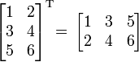
В Excel транспонування матриці можна здійснити так:
- введемо в електронну таблицю в діапазон комірок B4:C6 матрицю A розмірності3×2.
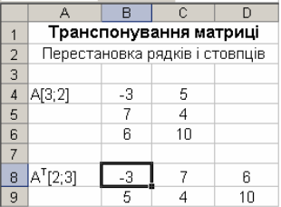
- виділимо діапазон комірок B8:D9, де буде розміщено результат.
- вводимо функцію масиву =ТРАНСП(массив), що здійснює транспонування матриці.
- вказуємо діапазон комірок, в якому міститься матриця А(B4:C6).
- натиснути комбінацію клавіш[Ctrl+Shift+Enter].

Завдання №4. Виконати операцію транспонування матриці A, де матриця A
береться з відповідного варіанту завдання №3.

6. Обернення матриць
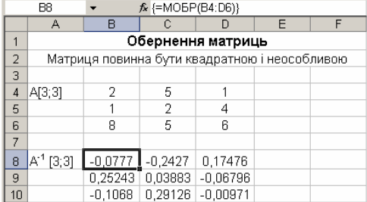
Оберненою матрицею по відношенню до даної називається матриця, множення на яку даної матриці як справа так і зліва дає одиничну матрицю.
В Excel обернення матриці можна здійснити за допомогою функції масиву МОБР(). Введемо в електронну таблицю в діапазон комірок B4:D6 матрицю A розмірності3×3. Виділимо діапазон комірок B8:D10, де буде розміщено результат.
Вводимо функцію масиву =МОБР(массив), що здійснює знаходження оберненої матриці.
Далі вказуємо діапазон комірок, в якому міститься матриця А, яку обертають(B4:D6).
Натиснути комбінацію клавіш[Ctrl+Shift+Enter].
Завдання №5. Виконати операцію обернення матриці А за допомогою функції
масиву МОБР()
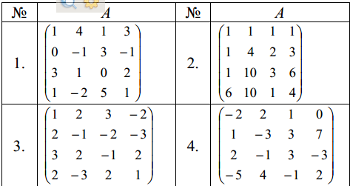
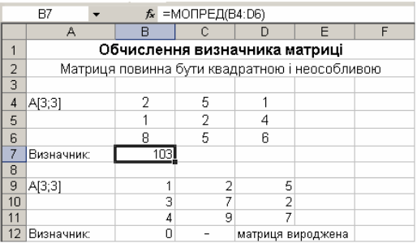
7. Обчислення визначників матриць
Для обчислення визначника матриці в Excel використовується функція масиву МОПРЕД().
Введемо в електронну таблицю в діапазон комірок B4:D6 матрицю A розмірності3×3. Встановимо табличний курсор в комірку таблиціB7, де буде розміщено результат.
Вводимо функцію масиву =МОПРЕД(массив), що здійснює обчислення визначника матриці.
Вказуємо діапазон комірок, в якому міститься матриця А, для якої знаходиться визначник(B4:D6). Натиснути комбінацію клавіш[Ctrl+Shift+Enter].

Завдання №6. Обчислити визначник матриці А за допомогою функції масиву МОПРЕД(). Матриця A береться з відповідного варіанту завдання №5.

http://mechmat.univ.kiev.ua/dload/pos/vakal.pdf
https://uk.wikipedia.org/wiki/
http://ua.kursoviks.com.ua/metodychni_vkazivky/article_post/1103-laboratorna-robota-no3-na-temu-tablichniy-protsesor-ms-exsel-zastosuvannya-matrichnikh-funktsiy-do-rozv-yazannya-yekonomichnikh-zadach

